DEPARTAMENTO DE LICITACIONES Y COMPRAS
INSTITUTO NACIONAL DEL CÁNCER
Dirección: Joanicó 3265
Tel/Fax: 24871202
Mail: licitaciones.inca@asse.com.uy
Horario de atención de 9 a 14:30 hs.

“Suministro de Artículos de Limpieza Varios”

Licitación Abreviada N° 32/ 2018
Apertura: 14/12/2018 hora 11:00
Primer Llamado Periódica - Plaza

1) OBJETO DEL LLAMADO.

1.1. SE SOLICITA: Suministro de artículos de Limpieza, ítems que figuran en listado adjunto Anexo I, el cual forma parte del presente pliego.

En la cotización se debe establecer claramente: MARCA, PROCEDENCIA, PRESENTACIÓN y cualquier otra información sobre el artículo que se considere oportuna.

Las cantidades a adquirir serán las que requieran las necesidades de la Unidad Ejecutora, reservándose la Administración el derecho a disminuir o aumentar las cantidades.
Se aplicará para la presente licitación lo establecido en el Art. 74 del TOCAF. “Las prestaciones objeto de contratos podrán aumentarse o disminuirse, respetando sus condiciones y modalidades y con adecuación de los plazos respectivos, hasta un máximo del 20% (veinte por ciento) o del 10% (diez por ciento) de su valor original en uno y otro caso y siempre que el monto definitivo no sobrepase el límite máximo de aprobación para el cual está facultada la respectiva autoridad. Cuando exceda ese límite deberá recabarse la aprobación previa de la autoridad competente.

En caso de que el oferente no establezca su disconformidad a ello en la oferta, se considerará que se acepta dichas condiciones, no siendo necesario ningún tipo de consentimiento por parte de la empresa

También podrán aumentarse o disminuirse en las proporciones que sean de interés para la Administración y que excedan de las antes indicadas, con acuerdo del adjudicatario y en las mismas condiciones preestablecidas en materia de su aprobación. En ningún caso los aumentos podrán exceder el 100% (cien por ciento) del objeto del contrato.”

LAS CANTIDADES ESTABLECIDAS EN EL ANEXO I REPRESENTAN EL CONSUMO ESTIMADO PARA EL PERÍODO QUE ABARCA EL CONTRATO Y SON SÓLO AL EFECTO DE LA ESTIMACIÓN DEL OFERENTE, NO GENERANDO LAS MISMAS OBLIGACIÓN DE COMPRA POR PARTE DEL I.N.CA.

La presentación a la apertura de ofertas implicará la aceptación del presente Pliego de Condiciones Particulares.

1.2. ENTREGA DE MUESTRAS

- Los proveedores deberán presentar muestras de los siguientes ítems: 1, 2, 3, 4, 5, 8, 9, 10, 14, 18, 19, 21 y 22.
- De los ítems: Nº 6, 7, 11, 12, 13, 15, 16, 17 y 20 se aceptará una foto/folleto del artículo cotizado en el cual deberán figurar la marca, procedencia y todas las características que crea pertinente (dimensión color, etc), el cual podrá incluirse en la oferta o ser presentado impreso, o la muestra correspondiente: Las mismas se recepcionarán de lunes a viernes en el horario de 09 a 15 hs en Proveeduría. Es imprescindible que las muestras requeridas se presenten antes del acto de apertura. Se extenderá una constancia (Anexo III) de que el oferente ha entregado muestras de lo solicitado en éste llamado. Copia de esta constancia quedará en poder del servicio y se incluirá en el expediente.

b) Presentar una muestra por cada ítem solicitado de acuerdo a lo establecido el en punto 1.2a, debidamente identificada: número de ítem, si además agrega una variante, debe coincidir con la oferta, ejemplo, Ítem 1 opción 1; nombre del proveedor.

c) Las muestras por proveedor deberán ser empacadas, donde luzca en su exterior claramente la identificación del proveedor y el llamado correspondiente.

d) La Administración se reserva el derecho a solicitar material informativo de los productos/artículos ofertados.

e) NO SE PERMITIRÁ PRESENTAR UNA MUESTRA PARA VARIOS ÍTEMS, deberán presentarse tantas como ítems ofertados.

f) No se adjudicarán ofertas en la que no se hayan presentado las muestras/foto folleto, (según corresponda) solicitadas.

g) Las muestras presentadas así como el material informativo de aquellos ítems que resultaron adjudicatarios, quedarán en poder de la Unidad en carácter de muestra testigo durante toda la vigencia del contrato.

Una vez culminado el procedimiento licitatorio, se notificará a los oferentes para que realicen el retiro de las muestras correspondientes a los ítems no adjudicados, otorgándoles un plazo de 72 hs. hábiles.

1.3. ENTREGAS

a) LUGAR DE ENTREGA Y HORARIO:
Las entregas se realizarán en Proveeduría.
Horario de entrega: lunes a viernes de 09 a 15 hs.

En caso que la mercadería entregada no reúna las condiciones exigidas de calidad e higiene, el Dpto de Proveeduría solicitará el inmediato cambio de la misma, el cual deberá ser cumplido por el proveedor en un plazo no mayor a 48 hs.

2) FORMA DE COTIZAR (APERTURA ELECTRÓNICA):

COTIZAR SEGÚN LAS ESPECIFICACIONES DEL LISTADO DE ÍTEMS DETALLADOS EN ANEXO I.

Se deberán ingresar los precios unitarios sin impuestos por ítem, en moneda nacional aclarando los impuestos correspondientes.
Al momento de ingresar la oferta electrónica se deberá detallar las características del ítem por el que se cotiza en el campo “variación”.

ÚNICAMENTE SE TENDRÁN EN CUENTA LOS PRECIOS COTIZADOS EN LINEA. Toda la información que el oferente ingrese al sistema en la pestaña “archivo”, será admitida solamente a los efectos informativos y de aclaración de oferta. No se aceptarán aquellos archivos que se ingresen y que contengan cotizaciones. En caso de que se coticen variantes, los precios cotizados de dichas variantes deberán encontrarse en línea, de lo contrario no serán tenidos en cuenta.

NO SE ACEPTARAN OFERTAS QUE INCLUYAN INTERESES POR MORA O AJUSTES POR PAGO FUERA DE FECHA. Si la factura contuviera impresa alguna referencia a esos extremos, por el solo hecho de presentar oferta, se entiende que las firmas aceptan que la Administración anule dicha referencia mediante sello u otro medio similar en forma previa a su tramitación.

Los oferentes podrán proponer variantes a las condiciones que figuran en este pliego reservándose la Administración el derecho de aceptarlas total o parcialmente o rechazarlas.

3) PERÍODO:

El presente llamado se realiza para cubrir las necesidades del Establecimiento durante el Ejercicio 2019.- Si al 1º de Enero de dicho año aún no se hubiera intervenido el gasto, su ejecución comenzará en la fecha que se indique en la notificación al adjudicatario, luego de la intervención del Tribunal de Cuentas de la República y Área de Auditores de ASSE.por doce meses corridos a partir de dicha fecha.

En caso de que se realice una Licitación Centralizada de UCA en la que estén incluidos insumos comprendidos en el presente llamado y los precios del llamado centralizado resulten más convenientes para esta Administración, la adjudicación de dichos insumos quedará sin efecto en la presente, previa comunicación al proveedor.

4) SISTEMA DE PAGO:

Forma de pago, mediante el S.I.I.F. (Sistema Integrado de Información Financiera); Plazo estimado de pago, a los noventa (90) días del cierre del mes al cual pertenece la factura.

La factura deberá entregarse hasta el día 5 (cinco) del mes siguiente al que hace referencia la orden de compra en observaciones.

5) ACTUALIZACIÓN DE PRECIOS:

Los precios se considerarán fijos durante la vigencia del presente contrato. No se aceptarán ofertas que establezcan actualizaciones de precios.

6) ACLARACIONES Y PRÓRROGA:

Los oferentes podrán solicitar por escrito dirigido a este Departamento aclaración respecto al mismo hasta 3 días hábiles antes de la fecha de apertura, teniendo la Administración un plazo de veinticuatro horas para evacuar las mismas.

Para solicitar prórroga de la fecha de apertura deberá presentarse la solicitud por escrito con una antelación mínima de 2 días hábiles a la fecha fijada para la apertura. La prórroga será resuelta por la Administración según su exclusivo criterio.-

7) PRESENTACIÓN DE LA OFERTA (APERTURA ELECTRÓNICA):

Las propuestas serán cargadas electrónica (económica y técnica completas) en la página web www.comprasestatales.gub.uy previo a la hora fijada para la apertura de ofertas. No se aceptarán propuestas por otra vía.

Documentación a presentar con la oferta:

a) Referencias documentadas o antecedentes del oferente en contrataciones similares y toda la información que a su juicio sea necesario para la evaluación de lo ofertado.

b) Declaración Jurada de que la Empresa se encuentra en condiciones de contratar con el Estado (artículo 46 del TOCAF 2012 y artículos 1º y 3º del Decreto Nº 342/999 de 26 de octubre de 1999.- (COMPLETAR ANEXO IV)

OFERENTES: La falta u omisión de alguno de los documentos señalados anteriormente, implicará que no se considere su oferta para la adjudicación, siendo toda la documentación solicitada de carácter excluyente

Al momento de cotizar en línea los oferentes deberán cargar en la “tarjeta Archivo” del sistema, la documentación y toda otra especificación de la oferta que sea exigida por el presente pliego.

Se adjunta en Anexo II el instructivo con recomendaciones sobre la oferta en línea y accesos a los materiales de ayuda disponibles.

La documentación electrónica adjunta de la oferta se ingresará sin contraseñas ni bloqueos para su impresión o copiado. Cuando el oferente deba agregar en su oferta un documento o certificado cuyo original solo exista en soporte papel, deberá digitalizar el mismo (escanearlo) y subirlo con el resto de su oferta. En caso de resultar adjudicatario, deberá exhibir el documento o certificado original, conforme a lo establecido en el artículo 48 del TOCAF.

Información confidencial y Datos personales

Cuando los oferentes incluyan información considerada confidencial, al amparo de lo dispuesto en el artículo 10 literal I) de la Ley N° 18.381 y artículo 12.2 del Decreto Nº 131/014, la misma deberá ser ingresada en el sistema en tal carácter y en forma separada a la parte pública de la oferta.
La clasificación de la documentación en carácter de confidencial es de exclusiva responsabilidad del proveedor. La Administración podrá descalificar la oferta o tomar las medidas que estime pertinentes, si considera que la información ingresada en carácter confidencial, no reúne los requisitos exigidos por la normativa referida.
El oferente deberá realizar la clasificación en base a los siguientes criterios:
Solo se considera información confidencial:
- la información relativa a sus clientes,
- la que pueda ser objeto de propiedad intelectual,
- la que refiera al patrimonio del oferente,
- la que comprenda hechos o actos de carácter económico, contable, jurídico o administrativo, relativos al oferente, que pudiera ser útil para un competidor,
- la que esté amparada en una cláusula contractual de confidencialidad, y
- aquella de naturaleza similar conforme a lo dispuesto en la Ley de Acceso a la Información (Ley Nº 18.381), y demás normas concordantes y complementarias.

En ningún caso se considera información confidencial:
- la relativa a los precios,
- la descripción de bienes y servicios ofertados, y
- las condiciones generales de la oferta.

Los documentos que entregue un oferente en carácter confidencial, no serán divulgados a los restantes oferentes.
El oferente deberá incluir en la parte pública de la oferta un resumen no confidencial de la información confidencial que ingrese que deberá ser breve y conciso (artículo 30 del Decreto N° 232/010).
En caso que las ofertas contengan datos personales, el oferente, si correspondiere, deberá recabar el consentimiento de los titulares de los mismos, conforme a lo establecido en la Ley Nº 18.331, normas concordantes y complementarias. Asimismo se deberá informar a quienes se incluyen en el presente llamado, en los términos establecidos en el artículo 13 de la mencionada Ley.

Apertura de las Ofertas

En la fecha y hora indicada se efectuará la apertura de ofertas en forma automática y el acta de apertura será publicada automáticamente en el sitio web www.comprasestatales.gub.uy. Simultáneamente se remitirá a la dirección electrónica previamente registrada por cada oferente en el Registro Único de Proveedores del Estado (RUPE), la comunicación de publicación del acta. Será de responsabilidad de cada oferente asegurarse de que la dirección electrónica constituida sea correcta, válida y apta para la recepción de este tipo de mensajes. La no recepción del mensaje no será obstáculo para el acceso por parte del proveedor a la información de la apertura en el sitio webwww.comprasestatales.gub.uy.

A partir de ese momento, las ofertas quedarán accesibles para la administración contratante y para el Tribunal de Cuentas, no pudiendo introducirse modificación alguna en las propuestas. Asimismo, las ofertas quedarán disponibles para todos los oferentes, con excepción de aquella información ingresada con carácter confidencial.

Solo cuando la administración contratante solicite salvar defectos, carencias formales o errores evidentes o de escasa importancia de acuerdo a lo establecido en el artículo 65 del TOCAF, el oferente deberá agregar en línea la documentación solicitada.

Los oferentes podrán hacer observaciones respecto de las ofertas dentro de un plazo de 2 horas a contar de la hora fijada para el acto de apertura. Las observaciones deberán ser cursadas a través de la dirección de correo licitaciones.inca@asse.com.uy y remitidos por la Administración contratante a todos los proveedores para su conocimiento.

De acuerdo a lo establecido en el Art. 65 del TOCAF y en las condiciones establecidas por el mismo, los oferentes contarán con un plazo de dos días hábiles, a partir de la notificación al proveedor omiso, para salvar defectos, carencias formales o errores evidentes o de escasa importancia. No serán consideradas las ofertas que vencido el plazo no hubieran subsanado dichos errores, carencias u omisiones.

8) MANTENIMIENTO DE OFERTA:

150 días. Vencido dicho plazo la vigencia de las ofertas se considerará automáticamente prorrogada, salvo manifestación expresa en contrario por parte de los oferentes.

9) EVALUACIÓN DE LAS OFERTAS Y ADJUDICACIÓN:

Los Ítems se adjudicarán según el siguiente criterio:

CRITERIOS DE EVALUACIÓN

PRECIO | CALIDAD
Descripción Puntaje | Escala Puntaje
Menor Precio 55  El puntaje del resto de las ofertas se asignará mediante regla de tres inversa * | 0 - Sin muestra No califica  1 - Mala Calidad 0  2 – Regular 11,25  3 - Aceptable 22,5  4 - Muy Buena 33,75  5 - Excelente 45

Ponderación: 55% precio y 45% calidad

No se adjudicaran artículos que sean evaluados en el factor calidad con un puntaje inferior a 22,5 o que no hayan presentado muestras.
La evaluación de la calidad de los artículos cotizados será realizada por la Encargada del Servicio de Proveeduría que cumpla con los requisitos mínimos exigidos.

REQUISITOS MÍNIMOS

- No contar con antecedentes de reiterados incumplimientos (previstos en el capítulo “Incumplimientos”) o un incumplimiento de suma gravedad que hubiera motivado la rescisión del contrato.
- Características, especificaciones y exigencias de calidad detalladas en el Anexo I, el cual forma parte del presente pliego.

La Administración verificará la exactitud de la información aportada por los oferentes y que las muestras presentadas se ajusten a lo solicitado.- En caso de existir muestras rechazadas se labrará un acta donde consten los fundamentos para dicho rechazo.-

Una vez propuesta la adjudicación por parte de la Comisión Asesora y antes que se extienda la resolución correspondiente, la Administración controlará, con respecto a los adjudicatarios que la empresa se encuentre inscripta en el RUPE en carácter de ACTIVO.-

La Administración deL INSTITUTO nacional del cáncer se reserva el derecho de adjudicar total o parcialmente el llamado o dejar sin efecto el mismo en cualquier etapa del procedimiento según se estime conveniente a los intereses de esta Administración.

10) NEGOCIACIONES:

En caso de que se presentaran ofertas similares la Comisión Asesora de Adjudicaciones o el Ordenador del Gasto podrá entablar negociaciones con los respectivos oferentes a efectos de obtener mejores condiciones técnicas, de calidad o precio.
Asimismo el Ordenador del Gasto o la Comisión Asesora debidamente autorizada por este podrán realizar negociaciones tendientes a la mejora de ofertas en los casos de precios manifiestamente inconvenientes.-

11) PERFECCIONAMIENTO DEL CONTRATO (Art. 69 TOCAF):

El contrato se perfeccionará con la notificación al oferente del acto de adjudicación dictado por el ordenador competente, previo cumplimiento de lo dispuesto en el artículo 211, literal B) de la Constitución de la República, sin perjuicio de que en los pliegos de bases y condiciones generales y particulares o en la resolución de adjudicación, se establezca la forma escrita o requisitos de solemnidad a cumplir con posterioridad al
dictado del mencionado acto o existan otras condiciones suspensivas que obsten a dicho perfeccionamiento.

12) DEL CUMPLIMIENTO DEL CONTRATO:

Si la mercadería a proveerse no es de la calidad adjudicada según muestra o no es entregada en tiempo, la unidad se reserva el derecho de anular la adjudicación haciéndose pasible el proveedor de su eliminación del Registro de Proveedores.

La firma adjudicataria deberá poder cumplir con la totalidad de las unidades cotizadas en su oferta y con los plazos en los cuales se comprometió a proveerlos. Si llegado el momento de realizar una entrega no se encuentra en condiciones de cumplir, podrá dejarse sin efecto la adjudicación, disponer la pérdida del Depósito de Garantía de Fiel Cumplimiento, la suspensión del Registro de Proveedores de la Unidad, por el plazo que la Dirección de la Unidad estime procedente y comunicación al RUPE.-.

13) GARANTÍA:

Para el caso que el monto de la adjudicación supere el monto establecido por el artículo 64 del TOCAF 2012 (40% del tope establecido para las Licitaciones Abreviadas), el adjudicatario deberá presentar depósito de fiel cumplimiento del contrato dentro del plazo de 5 días hábiles siguientes a la notificación de la resolución de adjudicación definitiva.
Los depósitos de fiel cumplimiento del contrato deberán efectuarse mediante avales bancarios, póliza del Banco de Seguros del Estado, a favor del I.N.CA., o certificación bancaria de que en la Institución existen fondos depositados en moneda nacional ó en dólares americanos, a la orden de la Administración. Los documentos expedidos por bancos privados deberán venir con firmas certificadas por escribano público.

En los casos que los documentos de depósito establezcan fecha de vencimiento, la misma no deberá ser inferior a un año a contar de la fecha de la notificación en el caso del depósito de fiel cumplimiento. En caso de prórroga del contrato deberá presentarse nuevo depósito de garantía con una vigencia mínima de un año, con una antelación de treinta días al vencimiento del plazo original del contrato, bajo apercibimiento de rescisión del mismo.

Los documentos de depósito deben ser únicos y particulares para el presente llamado.

14) INCUMPLIMIENTOS:

En caso que no se cumpla con las condiciones establecidas en el presente Pliego se aplicará el siguiente sistema de sanciones:

1) Primer incumplimiento:

Observación escrita por parte de la Dirección de la Unidad Ejecutora.

2) Segundo incumplimiento:

En caso de reiterarse el incumplimiento, la unidad se reserva el derecho de anular la adjudicación del ítem o los ítems, haciéndose pasible el proveedor de su eliminación del Registro de proveedores de la unidad, por el tiempo que determine la Dirección de la misma.

3) Tercer incumplimiento:

Rescisión del contrato. Se aplicará lo establecido en el numeral 25 del Pliego Único de Bases y Condiciones Generales (Art.47 del TOCAF), Decreto 53/93, ejecutar el depósito de garantía.

SIN PERJUICIO DE LO ANTERIOR LA ADMINISTRACION SE RESERVA LA FACULTAD DE RESCINDIR EL CONTRATO EN CUALQUIER MOMENTO, EN CASO QUE LA FIRMA ADJUDICATARIA INCURRA EN CUALQUIER INSTANCIA DEL CONTRATO, EN TRES INCUMPLIMIENTOS SUCESIVOS O NO, DEBIDAMENTEDOCUMENTADOS O UN INCUMPLIMIENTO DE SUMA GRAVEDAD, QUE IMPIDA EL NORMAL FUNCIONAMIENTO DE LA UNIDAD.-

15) EVALUACIÓN DEL CONTRATO:

Sin perjuicio de las evaluaciones que se realicen durante la vigencia del presente contrato, al finalizar el mismo, la Dirección de la Unidad Ejecutora o quién esta disponga, realizará un informe detallado y fundamentado de evaluación del cumplimiento del contrato, el que se comunicará por escrito al adjudicatario, se incorporará en los antecedentes de la presente contratación y se archivará copia en la Unidad Ejecutora estando disponible para consulta por todas las Unidades de ASSE.

RIGEN PARA ESTE LLAMADO:
- Apertura Electrónica: Decreto 275/013 de 3 de setiembre de 2013.
- El Decreto 150/012 de 11 de mayo de 2012 (TOCAF 2012).
- El Decreto 131/014 de 19 de mayo de 2014 (Pliego Único de Bases y Condiciones Generales para contratos de suministros y servicios no personales).
- las disposiciones del presente Pliego Particular.

IMPORTANTE: Los pliegos estarán disponibles para ver y descargar en la página www.comprasestatales.gub.uy

ANEXO I
Listado de Ítems

Ítem | Detalle | Imágenes meramente ilustrativas. | Cantidad Unidad
1 | Bolsas de Agua Caliente, Material: caucho natural |  | Hasta | 60
2 | Cabo de aluminio de 2 mts conexión de rosca. Para lampazo y zocalera. | 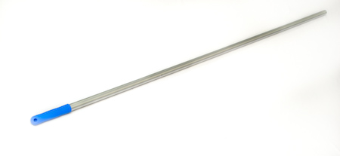 | Hasta | 6
3 | Cepillo zocalero cabezal articulado con conexión a rosca, de 22,5 cm de largo y 9,5 de ancho con pinchos para intercambiar esponja verde. | 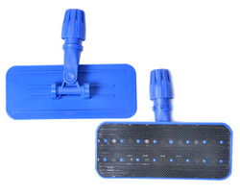 | Hasta | 5
4 | Desinfectante de ambiente y superficie en aerosol, Envase de 400 ml |  | Hasta | 800
5 | Escobilla para inodoro con soporte | 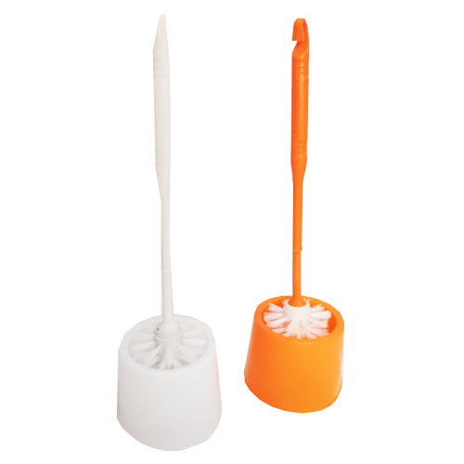 | Hasta | 10
6 | Esponja de alambre | 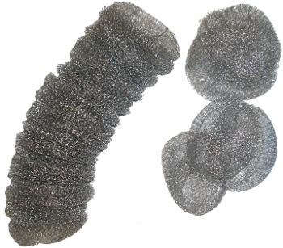 | Hasta | 120
7 | Esponja de aluminio grande | 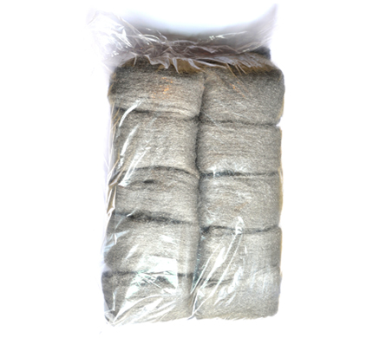 | Hasta | 900
8 | Gaveta plástica aprox. 44,5 cm de largo x 30 cm de ancho x 18,5 cm de profundidad | 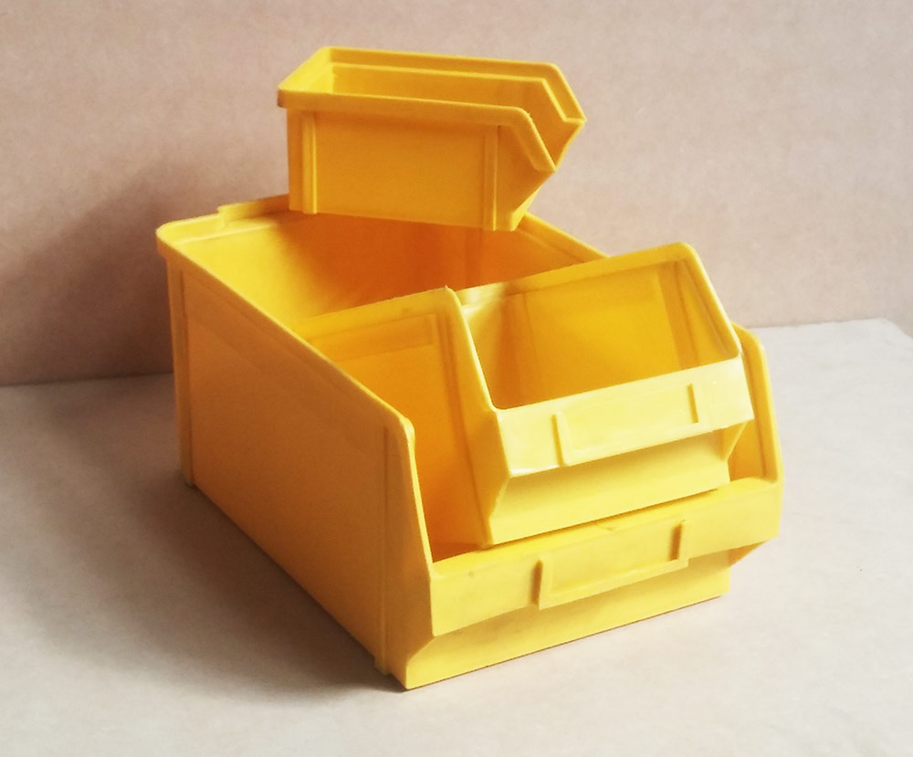 | Hasta | 80
9 | Gaveta plástica aprox. 33,5 cm de largo x 20 cm de ancho x 15,5 cm de profundidad |  | Hasta | 100
10 | Gaveta plástica aprox. 24 cm de largo x 15 cm de ancho x 12,5 cm de profundidad |  | Hasta | 100
11 | Guante de goma antideslizante alta resistencia Talle L o Nº 8 1/2 | 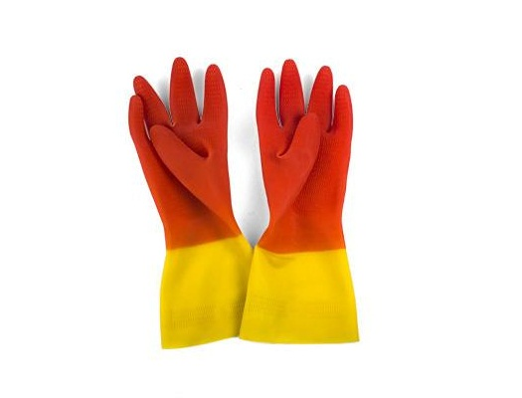 | Hasta | 140
12 | Guante de goma antideslizante alta resistencia Talle M o Nº 7 1/2 |  | Hasta | 100
13 | Insecticida en aerosol, frasco x 400 cc |  | Hasta | 30
14 | Jabón en barra con glicerina, presentación por 200 grs. |  | Hasta | 50
15 | Palangana de Acero Inoxidable de aprox. 33-35 cm de Ø y 8 cm de altura |  | Hasta | 80
16 | Palangana de Plástico de aprox. 33-35 cm de Ø y 8 cm de altura |  | Hasta | 20
17 | Paño de piso extra grande (aprox. 54 cm x 70 cm) |  | Hasta | 230
18 | Papel aluminio, presentación rollo de 7 mts x 45 cm | 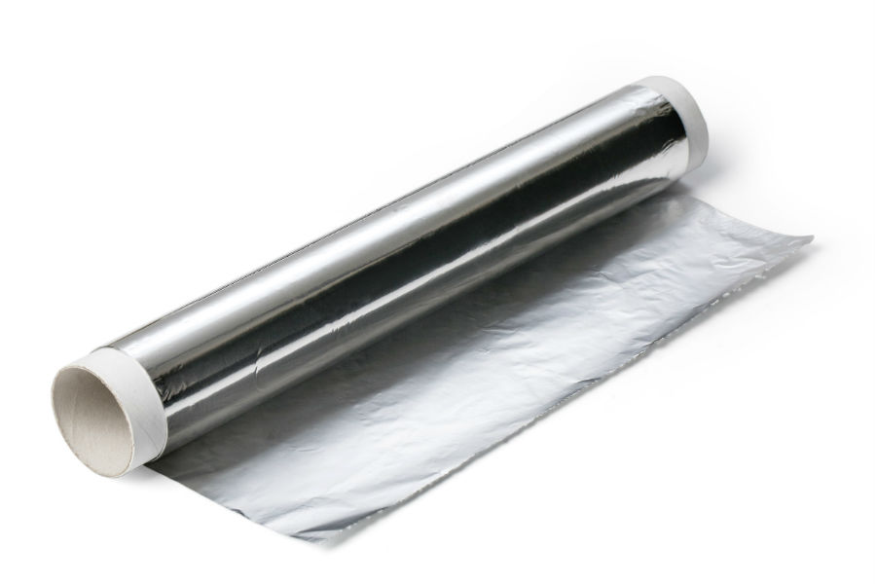 | Hasta | 220
19 | Papel tissue (rollo de papel cocina), doble hoja, medidas aprox. 22 cm x 10 cm |  | Hasta | 60
20 | Recipiente de plástico de 1000 c.c. tapa rosca, boca ancha | 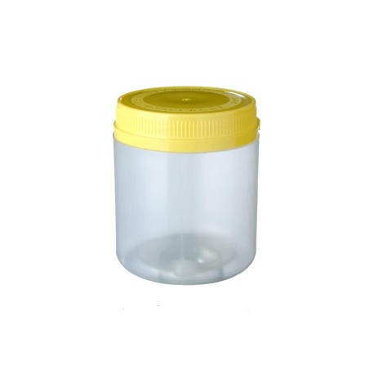 | Hasta | 50
21 | Recipiente para residuos con tapa viven 103-110 LT | 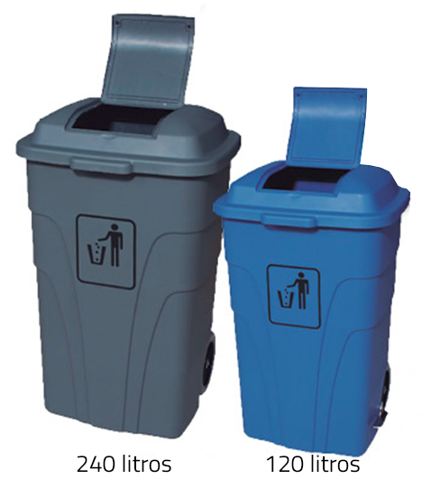 | Hasta | 10
22 | Recipiente para residuos con tapa y pedal 60 LT | 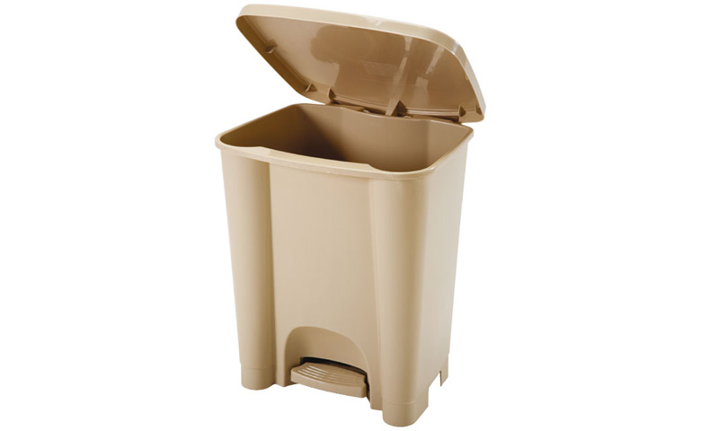 | Hasta | 10

ANEXO II

Recomendaciones sobre la Oferta en Línea

Sr. Proveedor:
A los efectos de poder realizar sus ofertas en línea en tiempo y forma aconsejamos tener en cuenta las siguientes recomendaciones:

  - Estar registrado en RUPE es un requisito excluyente para poder ofertar en línea. Si no lo está, recomendamos realizar el procedimiento de inscripción lo antes posible y como primer paso.

Para más información de RUPE:
www.comprasestatales.gub.uy/inicio/proveedores/rupe/como-inscribirseo comunicarse al (+598) 2604 5360 de lunes a domingo de 8:00 a 21:00 hs.

ATENCIÓN: para poder ofertar es suficiente estar registrado en RUPE en estado EN INGRESO.

2. Debe tener contraseña para ingresar al sistema de ofertas en línea. Si no la posee, recomendamos obtenerla tan pronto decida participar en este proceso.
ATENCIÓN: la contraseña de acceso al sistema de oferta en línea no es la misma contraseña de acceso al RUPE. Se obtiene directamente del sistema y se recibe en el correo electrónico registrado en RUPE.

3. Al ingresar la oferta económica en línea, deberá especificar el precio, moneda, impuesto, cantidad a ofertar y otra serie de atributos por cada ítem cotizado (presentación, color, etc.). Recomendamos analizar los ítems para los que va a ingresar cotización, para tener la certeza de contar con todos los datos disponibles.
Si usted desea cotizar algún impuesto, o atributo que no se encuentra disponible en el sistema, deberá comunicarse con la sección Catálogo de ACCE al correo electrónico catalogo@acce.gub.uy para solicitar la inclusión y/o asesorarse acerca de la forma de proceder al respecto.

4. Recomendamos preparar los documentos que conformarán la oferta con tiempo. Es de suma importancia que separe la parte confidencial de la no confidencial. Tenga en cuenta que una clasificación incorrecta en este aspecto, podría implicar la descalificación de la oferta.

5. Ingresar su cotización lo antes posible para tener la seguridad de que todo funcionó correctamente. De hacerlo a último momento pueden ocurrir imprevistos, como fallos en la conexión a Internet, caída de servidores, sistemas lentos por la gran cantidad de personas accediendo a lo mismo, etc., que no se podrán solucionar instantáneamente.

6. Hasta la hora señalada para la apertura usted podrá ver, modificar y hasta eliminar su oferta, dado que solamente está disponible el acceso a ella con su clave.
A la hora establecida para la apertura usted ya no podrá modificar ni eliminar los datos y documentos ingresados al sistema. La oferta económica y los documentos no confidenciales quedarán disponibles para la Administración y los restantes oferentes. Los documentos confidenciales solo quedarán disponibles para la Administración.

7. Por cualquier duda o consulta, comunicarse con Atención a Usuarios de ACCE al (+598) 2604 5360 de lunes a domingos 8 a 21 hs, o a través del correo compras@acce.gub.uy.

ANEXO III
Recepción de Muestras

Fecha: ________/________ / 2018

Razón Social: __________________________________

Nº Ítem | Detalle | Se entrega  Muestra.  (SI/NO) | Observaciones
1 | Bolsas de Agua Caliente, Material: caucho natural
2 | Cabo de aluminio de 2 mts conexión de rosca. Para lampazo y zocalera.
3 | Cepillo zocalero cabezal articulado con conexión a rosca, de 22,5 cm de largo y 9,5 de ancho con pinchos para intercambiar esponja verde.
4 | Desinfectante de ambiente y superficie en aerosol, Envase de 400 ml
5 | Escobilla para inodoro con soporte
6 | Esponja de alambre
7 | Esponja de aluminio grande
8 | Gaveta plástica aprox. 44,5 cm de largo x 30 cm de ancho x 18,5 cm de profundidad
9 | Gaveta plástica aprox. 33,5 cm de largo x 20 cm de ancho x 15,5 cm de profundidad
10 | Gaveta plástica aprox. 24 cm de largo x 15 cm de ancho x 12,5 cm de profundidad
11 | Guante de goma antideslizante alta resistencia Talle L o Nº 8 1/2
12 | Guante de goma antideslizante alta resistencia Talle M o Nº 7 1/2
13 | Insecticida en aerosol, frasco x 400 cc
14 | Jabón en barra con glicerina, presentación por 200 grs.
15 | Palangana de Acero Inoxidable de aprox. 33-35 cm de Ø y 8 cm de altura
16 | Palangana de Plástico de aprox. 33-35 cm de Ø y 8 cm de altura
17 | Paño de piso extra grande (aprox. 54 cm x 70 cm)
18 | Papel aluminio, presentación rollo de 7 mts x 45 cm
19 | Papel tissue (rollo de papel cocina), doble hoja, medidas aprox. 22 cm x 10 cm
20 | Recipiente de plástico de 1000 c.c. tapa rosca, boca ancha
21 | Recipiente para residuos con tapa viven 103-110 LT
22 | Recipiente para residuos con tapa y pedal 60 LT

ANEXO IV – Declaración Jurada Art. 46 del T.O.C.A.F

DECLARACIÓN JURADA

En relación con la Licitación Abreviada Nº 32 /2018, el que suscribe / ________________ representada por _______________________ en calidad de ________________________, declara bajo juramento no estar comprendida/o en la causales que expresamente impiden contratar con el Estado, de acuerdo a lo establecido en el artículo 46 del TOCAF, quedando sujeto el firmante a las responsabilidades legales en caso de falsedad (artículo 239 del Código Penal).

Firma: ____________________________________________________________________
Nombre completo: _________________________________________________________
Documento de identidad: ____________________________________________________
Nombre de la empresa: ______________________________________________________
Calidad en la que firma: _____________________________________________________
Fecha: ___________________________________________________________________

Artículo 239 del Código Penal: “El que, con motivo de otorgamiento o formalización de un documento publico, ante un funcionario publico, prestare una declaración falsa sobre su identidad o estado o cualquier otra circunstancia de hecho, será castigado con 3 a 24 meses de prisión”.

